Angličtina 9. Třída

Thanks everybody for their homework. I corrected it and sent back. If you, who didn´t send it, don´t send it by 31stMarch, I will have to give you a 5.:((

- Učebnice
Str. 40-41: Přečtěte si texty a udělejte cvičení. Pošlete mi odpovědi ke cv. 1a na str. 40 (stačí slova označit čísly) a cv. 2 na str. 41. (číslo + T/F/DS)
- Pracovní sešit
Str. 28 cv.3 Napište, co se Vám může stát.
Str.29 cv.4: Doplňte výrazy k obrázkům.
- Podívejte se na videa
http://www.ceskatelevize.cz/ivysilani/1095875447-cestomanie/203562260100006-velka-britanie-anglie-stara-dobra?kvalita=nizka
Hadrian´s Wall:
http://videacesky.cz/video/vagabrothers-severni-anglie-hadrianuv-val-a-dalsi
Přečtěte si následující text a doplňte úkoly.
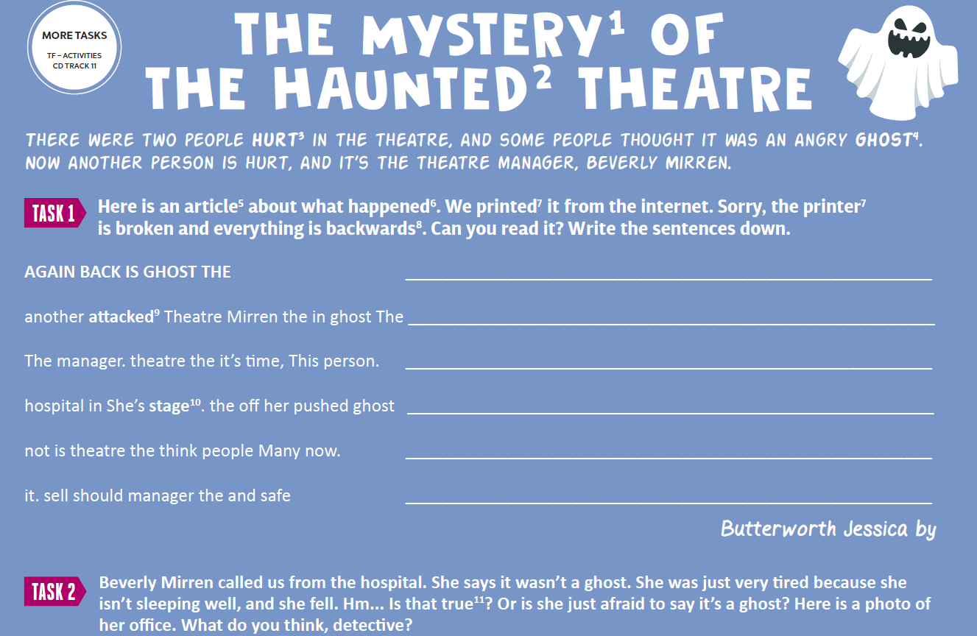

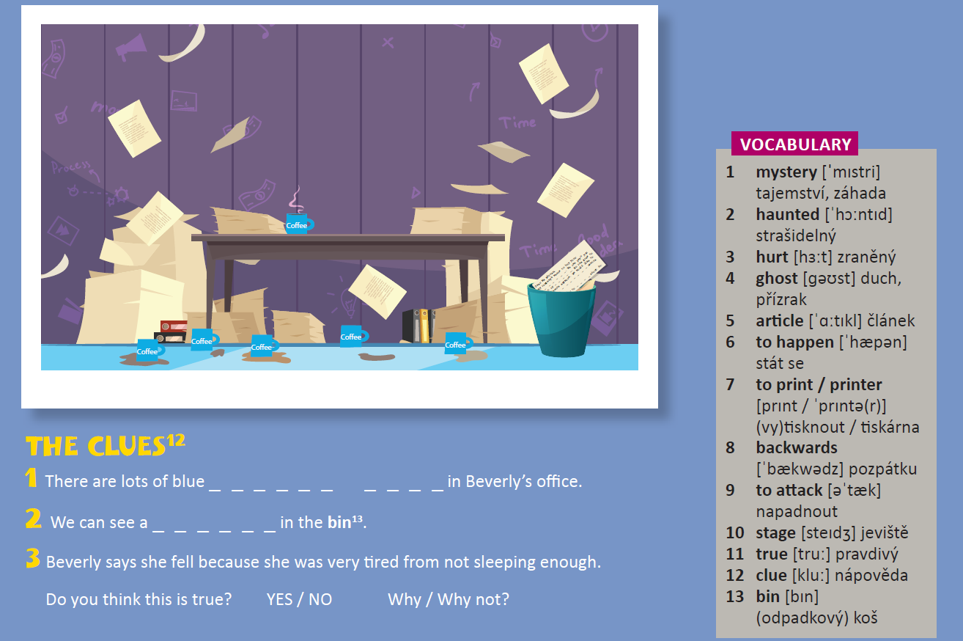

Odpovědi cvičení z učebnice, pracovního sešitu a The Clues z článku mi pošlete na mail do pátku 3.4.2020 do 20:00. V případě jakýchkoliv problémů, dotazů, návrhů pište na gregor@zskokory.cz
Have a nice week.

Let´s laugh a little bit:
The Perfect Son.
A: I have the perfect son.
B: Does he smoke?
A: No, he doesn't.
B: Does he drink whiskey?
A: No, he doesn't.
B: Does he ever come home late?
A: No, he doesn't.
B: I guess you really do have the perfect son. How old is he?
A: He will be six months old next Wednesday.

